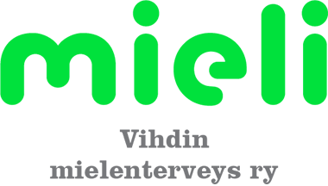

K U T S U

Nuorten mielen ensiapu- koulutukseen Nummelan seurakuntakeskukseen kolmena keskiviikkoiltana klo 17- 21,
yhteensä 14h.

Kouluttajana toimii Heli Koivula, MIELI Suomen Mielenterveys ry.

Koulutus on maksutonta.

Koulutusillat ovat:
12.10., 26.10. ja 2.11. (Välissä 15 min jaloittelu- ja evästelyhetki)

Koulutuksen tavoitteena on ehkäistä lasten ja nuorten mielenterveysongelmia, parantaa niiden varhaista tunnistamista, vahvistaa aikuisten valmiuksia ottaa puheeksi mielenterveyteen liittyviä kysymyksiä lasten ja nuorten sekä heidän vanhempiensa tai huoltajan kanssa sekä tarjota tukea ja apua.
(mieli.fi)

Koulutus on tarkoitettu henkilöille, jotka toimivat 7-18-vuotiaiden lasten ja nuorten parissa joko työnsä tai harrastuksensa puolesta.

Koulutus sopii myös vanhemmille, jotka haluavat tietoa lasten ja nuorten mielenterveydestä.

NMEA- koulutuksessa tutustutaan ilmiöihin ja arjen haasteisiin, jotka vaikuttavat lasten ja nuorten mielen hyvinvointiin kuten netin käyttö, pelaaminen, koulukiusaaminen ja univaikeudet sekä perehdytään lasten ja nuorten tavallisimpiin mielenterveyden häiriöihin ja ongelmiin (mm. masennus, ahdistuneisuushäiriöt, käytöshäiriöt ja itsetuhoisuus).

Koulutuksessa pohditaan tapoja, joilla lasten ja nuorten mielenterveyttä voidaan vahvistaa sekä keinoja ehkäistä ongelmia.

Sitovat ilmoittautumiset viimeistään 30.9.-22 Mia Neuvoselle s-postilla miaviret88@gmail.com

